Лабораториска вежба 2

Решенија на Лабораториска вежба 2:

Забелешка:
Доколку вашата задача е Задача 1, избришете го делот за задача 2 и обратно.

Задача 1.
Граматика (1-3): __2___

a) Недетерминистичкиот конечен автомат генериран од вашата граматика е:
M₁=(K, Σ, Δ, s, F)
K={ | S, X ,Y, W | }
Σ= { | a,b | }
s= | S
F={ | W | }

Релација за премин Δ:

Состојба | a | b | ...
q₀ | { q_{0,} q₀} | {} | ...
q₀ | { q_{0,} q₃} | {} | ..
q₀ | { q_{0,} q₂} | {} | ..
q₁ | {} | { q1, q₀} | ...
q₂ | { q_{2,} q₁} | { q_{2,} q₀} | ..
q₂ | { q_{2,} q₁} | { } | …
q_{3..} |  |  | ..

б) Детерминистичкиот конечен автомат кој го добивте за M₁ е:
M₂=(K, Σ, δ, s, F)
K={ | S , X, Y | }
Σ= { | a,b | }
s= | S
F={ | Y | }

Релација за премин δ:

Состојба | a | b | ...
q₀ | {q1} | {} | ...
q₁ | {q2} | {q0} | ...
q₂ | {q2} | {q0}

в) Минималниот детерминистичи конечен автомат кој го добивте за M₂ е:
M₃=(K, Σ, δ, s, F)
K={ | S, X, Y, W | }
Σ= { | a,b | }
s= | S
F={ | X, Y | }

Релација за премин δ:

Состојба | a | b | ...
q₀ | {q1} | {q3} | ...
q₁ | {q2} | {q0}
q₂ | {q2} | {q0}
q₃ | {q3} | {q3}
... | ... | ... | ...

каде :
- К - конечно множество состојби
- Σ- конечна азбука од влезни симболи
- s - почетна состојба
- F - множество на финални состојби
- Δ - релација за премин
- δ - релација за премин
Забелешка:
Симбол 1, Симбол 2 се елементи на Σ

г) Приказ на слика од недетерминистичкиот конечен автомат во JFLAP.

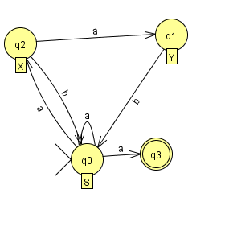

Приказ на слика од детерминистичкиот конечен автомат во JFLAP.
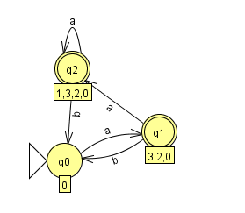

Приказ на слика од минималниот детерминистички конечен автомат во JFLAP.

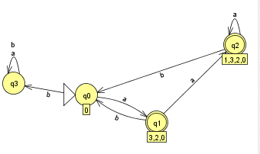

Дали добивте слични резултати?
Одговор: Добиените резултати од JFLAP се слични, но има видливи разлики во делот на недетерминистчиот автомат.

